**PROCEDURA RETUR BUTELII REFRIGERANT - R134A**

**FOARTE IMPORTANT: Va rugam sa va asigurati ca buteliile returnate sa fie aceleasi cu cele livrate in momentul vanzarii, aceasta regula priveste toate buteliile din gama NEVADA.**

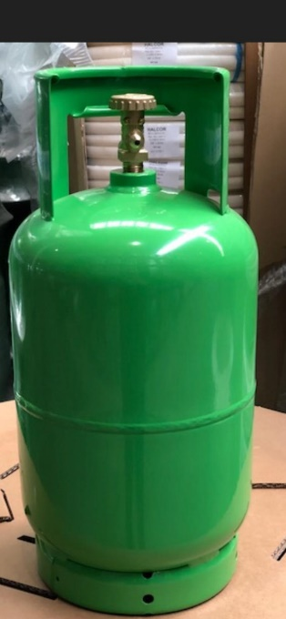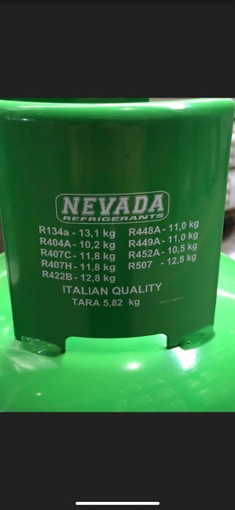

1. **Buteliile care nu sunt din gama NEVADA se returneaza dupa criterile de mai jos:**



* **Vechime maxima de 10ani, vezi luna si anul fabricatiei pe butelie**



* **Se accepta 2 tipuri de valve, vezi in poza de mai jos**

** **

**BUTELIILE FABRICATIE NEVADA TREBUIE RETURNATE LA FILIALA INTER CARS DE LA CARE S-A FACUT ACHIZITIA.**

**TERMEN LIMITA PENTRU RETUR BUTELII: 15.10.2019**